Notatka prasowa

Argan Oil&Marula LUXLISS
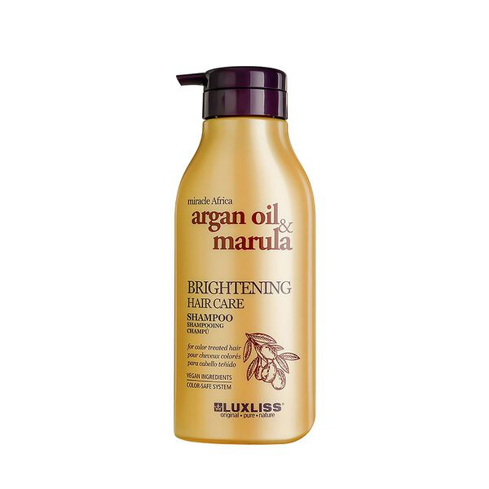
szampon do włosów

Cena: 59,99zł
Pojemność: 500ml
„LUX” w nazwie LUXLISS oznacza luksus i wyrafinowanie. To słowo odzwierciedla nasze dążenie do doskonałości i elegancji.
Nasze produkty to nie tylko pielęgnacja włosów – to prawdziwie luksusowe doświadczenie, które zapewnia każdemu użytkownikowi niepowtarzalne poczucie elegancji.
„LISS” to z kolei francuskie słowo oznaczające „jedwabisty”. Ta część nazwy podkreśla kluczową wartość naszej marki – tworzenie produktów do pielęgnacji włosów, które sprawiają, że włosy stają się miękkie i gładkie jak jedwab, a każdy kosmyk lśni blaskiem.
Marka LUXLISS oferuje szeroką gamę produktów, które zapewniają kompleksową pielęgnację włosów – od oczyszczania i odżywiania, po stylizację. Każdy produkt oparty jest na bezpiecznej formule i spełnia najwyższe standardy jakości, gwarantując wyjątkowe doświadczenie pielęgnacyjne.
LUXLISS od zawsze stawia na innowacje w dziedzinie pielęgnacji włosów, oferując niezrównane produkty, które sprawiają, że każdy dzień wypełniony jest pewnością siebie i modnym stylem.
Opis: Szampon Nabłyszczający do Włosów Nasycony 11 rodzajami naturalnych składników, aby włosy były zdrowe dzięki sile natury. Bezsiarczanowy szampon, delikatnie myje i wzmacnia włosy farbowane, pomagając jednocześnie wydłużyć żywotność koloru włosów i zapobiegając ich blaknięciu. Formuła termoochronna zapobiega zniszczeniu włosów przez wysokie temperatury. Cud Afryki * Marula Oil & Argan
Produkty dostępne w sieciach Hebe
Luxliss Argan Oil&Marula szampon do włosów, 500 ml | hebe.pl
ZDJĘCIA są i będą dodawane do:
https://drive.google.com/drive/folders/1b5HuNx9t6JvhQVZqAM0TvMzV5tV9wPbn?usp=drive_link

